ДЕТИ!
Помните о том, что нельзя шутить с огнем!
ЗАПОМНИ ЭТИ ПРАВИЛА, С ОГНЕМ НЕ ШАЛИ!
СЕБЯ и СВОЙ ДОМ, СБЕРЕГЕШЬ ОТ БЕДЫ!
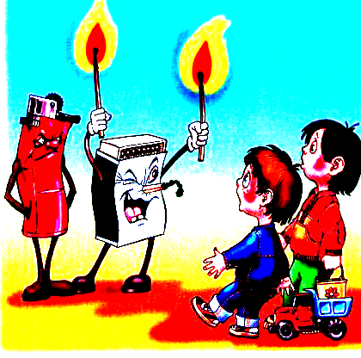 | - Никогда не играй со спичками!  - Не открывай дверцу топящейся печи!  - Не зажигай самостоятельно газовые плиты!  - Не трогай розетки!  - Не оставляй включенные приборы без присмотра!  - Выключай электрические приборы, уходя из дома!
- Никогда не нагревай аэрозольные баллоны (дезодорант, лак для волос, освежители воздуха и прочие), они взорвутся! Не распыляй их вблизи огня!
- Не играй с огнем в лесу!
- Не поджигай тополиный пух и сухую траву!

Никогда
не прячься при пожаре!
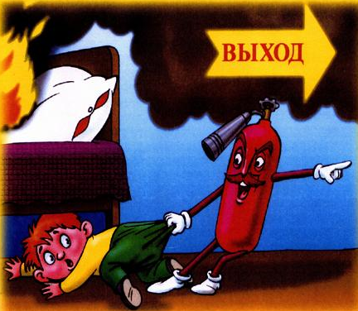
ЗАПОМНИ!

ТЕЛЕФОН ПОЖАРНО - СПАСАТЕЛЬНОЙ СЛУЖБЫ

«01», ВСЕ ЭКСТРЕННЫЕ СЛУЖБЫ - «112»

